МАСТЕР – КЛАСС для педагогов дополнительного образования
«Особенности изготовления современного сувенира из ткани на основе народной куклы»
СЦЕНАРИЙ мастер - класса
Тема: «Особенности изготовления современного сувенира из ткани на основе народной куклы»
Продолжительность мастер-класса: 20 минут
Цель мастер-класса: распространение опыта работы по изготовлению изделий из ткани.
Задачи:
- знакомство с технологией изготовления современного сувенира из ткани на основе народной куклы «Бабочка»;
- знакомство с отдельными методами и приёмами работы, используемые в своей деятельности;
- формирование интереса к данной технике.
Форма проведения мастер-класса:
лекция с элементами презентации + практическая работа.
Оформление: презентация по теме мастер-класса, образцы работ, музыка для практической части.
Раздаточный материал: квадрат из органзы (12х12), квадрат из органзы (10х10), прямоугольник из жатки (20х8), прямоугольник из плотной ткани для глаз (2,5х5), нитки швейные или «ирис», инструкционные карты.
Ход мастер-класса
- Вводная часть:
Уважаемые коллеги! Основная цель мастер – класса, проводимого сегодня – это распространение опыта работы по изготовлению изделий из ткани. Вы познакомитесь с технологией изготовления современного сувенира из ткани на основе народной куклы.
Чтобы научить своих учащихся выполнять практические работы, необходимо самим научиться их создавать. Надеюсь, что этот мастер – класс поможет вам в этом.
Начну с притчи «О мудреце и хитреце».
Однажды хитрец, прослышав о мудром старце, решил испытать его, так как был уверен, что он мудрее. Хитрец поймал бабочку и пришёл к мудрецу.
- Скажи мне, о мудрейший, что у меня в кулаке?
- Я не волшебник, не могу видеть сквозь твои пальцы.
- Ладно, правда, твоя, там бабочка. Тогда ответь мне, живая она или мертвая? – спросил хитрец и подумал: «Если мудрец скажет, что бабочка живая, то я её раздавлю, а если скажет, что она мёртвая, разожму и выпущу её.
Мудрец посмотрел на хитреца и сказал:
- Всё в твоих руках.
Действительно все в наших руках.
- Теоретическо - демонстрационная часть.
На протяжении веков руками, умом и талантом людей создавалось народное искусство – неиссякаемый источник фантазии, вкуса, форм, цветовых сочетаний и узоров.
Творчество народа всегда тесно связано с его трудовой деятельностью. Каждое изделие, изготовленное для быта, - это, прежде всего практически необходимая вещь, удобная в пользовании и радующая глаз своей красотой. В настоящее время проблема сохранения культурной и исторической самобытности России, национальных традиций, незыблемых нравственных ценностей народа стала актуальной.
С давних времен тряпичная кукла была традиционной игрушкой русского народа. Сейчас у каждой девочки есть современные куклы, но они с огромным удовольствием делают тряпичных кукол и играют с ними.
Народные куклы делятся на три группы: игровые, обрядовые, обереги. Кукол делали из натуральных хлопчатобумажных, льняных и шерстяных тканей. По конструктивным особенностям куклы бывают столбушки, узловые, крестушки, скатки, скрутки с перегибом, куклы-мешочки.
Изучая данные куклы, мы понимаем, что на их основе можно сделать разные современные сувениры. Посмотрите, пожалуйста, на эту куклу (показ куклы «Бабочка»).
Как вы думаете, как она называется? Да, верно, это «бабочка». «Бабочка», «кувадка», «коза», «девочка» - все они сделаны на основе скрутки с перегибом. На мой взгляд, это самый простой способ изготовления кукол. На основе этого способа можно сделать современный сувенир. Отгадайте ребус и вы поймёте, какое изделие у нас получится (стрекоза).
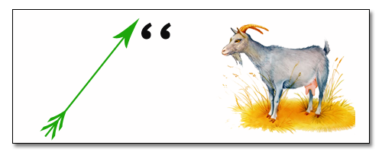

Посмотрите на этих стрекоз и скажите, где можно их применить (ответы: для оформления интерьера, как броши, для оформления подарков и т.д.).
Сегодня стрекоза – символ лёгкости, грациозности, легкомыслия, скорости. Иногда, как и бабочка, она олицетворяет бессмертие, возрождение, что применительно и к нашим чувствам – их способности восстанавливаться.
- Практическая часть:
Давайте попробуем изготовить стрекозу своими руками, вложим в нее всю душу, чтобы она смогла передать нашу любовь, заботу, наши самые лучшие чувства, так как в любой поделке, сделанной своими руками, частичка вас самих, вашего сердца, тепла, умения, таланта.
Мы с вами сделаем следующим образом: я покажу технологию изготовления стрекозы, а затем вы самостоятельно по инструкционным картам её сделаете(во время работы помощь педагогам).
- Заключительная часть:
Рефлексия.
Выразите, пожалуйста, свое отношение к этому мастер-классу с помощью одного слова – существительного (выбор одного для записи на доске) (н/р, удовольствие, радость, скука и т.д.).
Спасибо Вам за поддержку и доброе участие в мастер-классе!

Инструкционная карта
«Технология изготовления «Стрекозы»

- Необходимые материалы
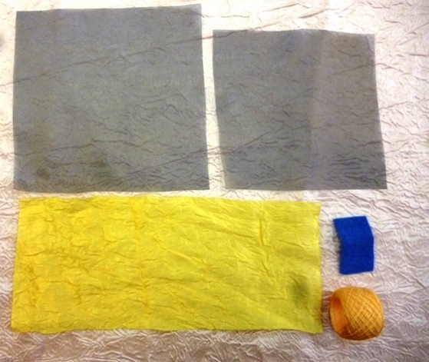
- Берём прямоугольник и скручиваем его в «трубочку». Завязываем посередине маленькие усики. Складываем пополам.
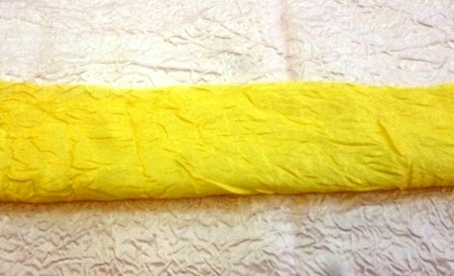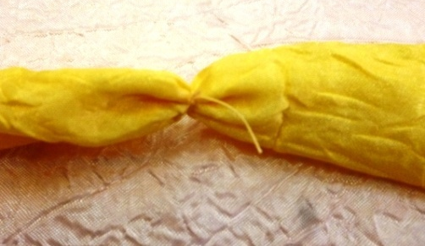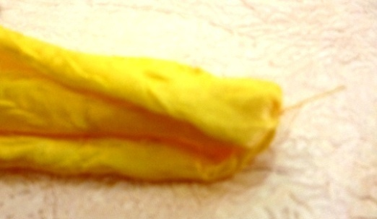
- Прямоугольник для глаз сворачиваем в трубочку и вкладываем в основную заготовку. Обматываем ниткой под глазами. Нитку не отрезаем.
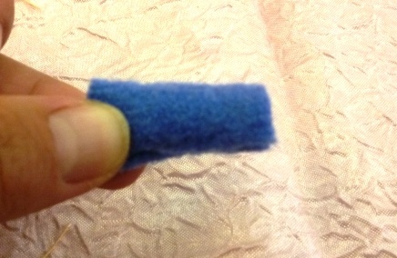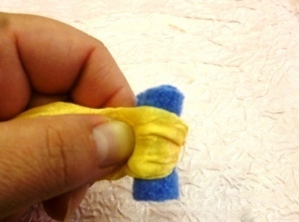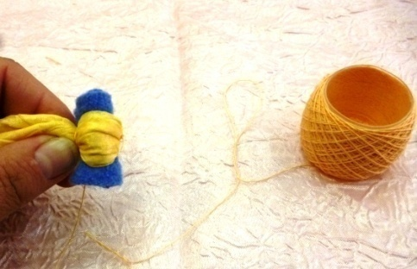

- Складываем большой квадрат (большие крылья) по диагонали «гармошкой» и вкладываем в туловище под глазами. Обматываем ниткой.
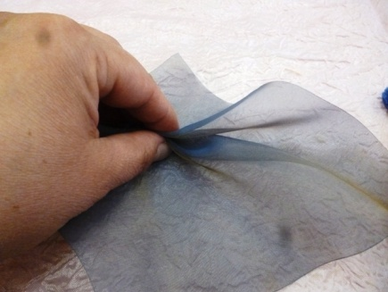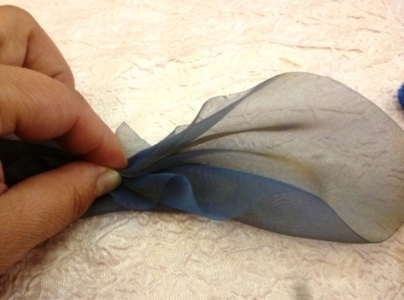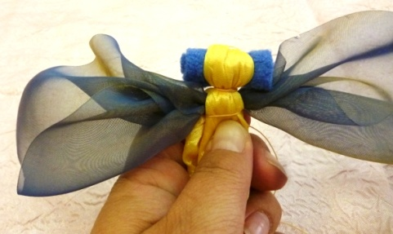
- Складываем маленький квадрат (маленькие крылья) по диагонали «гармошкой» и вкладываем в туловище под большие крылья . Обматываем ниткой.
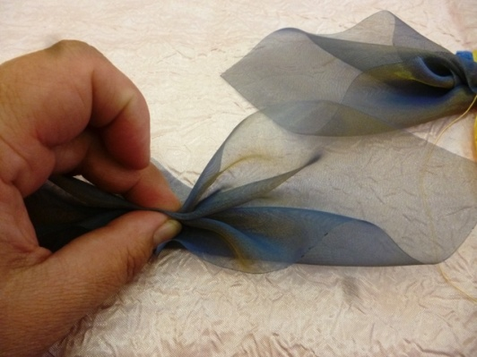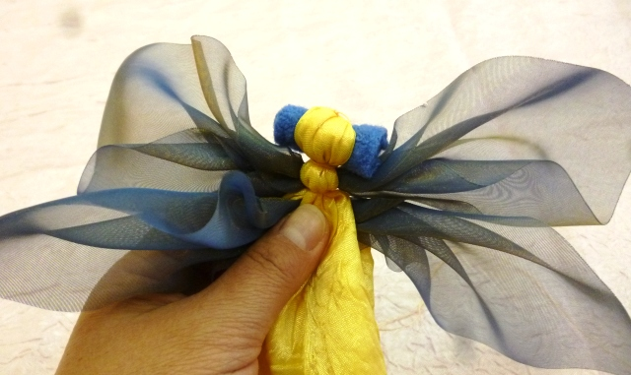

- Далее обматываем ниткой туловище до конца. В конце нитку закрепляем.
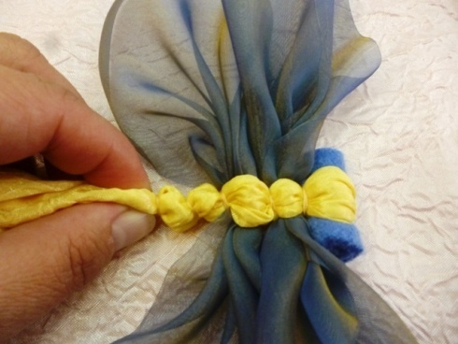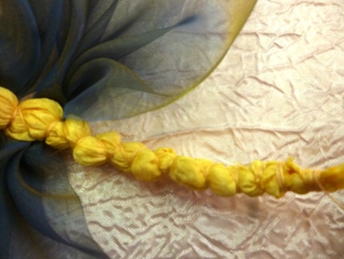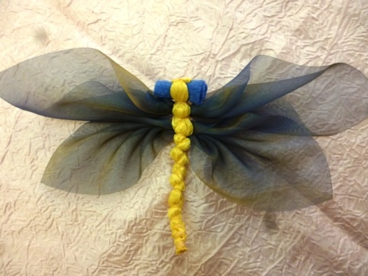

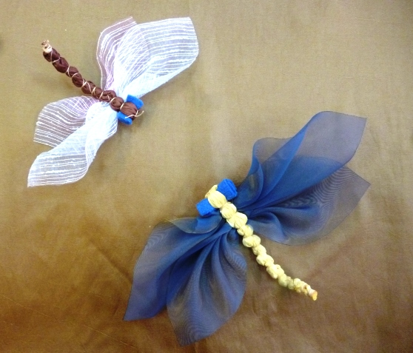

Список источников

- 1. Дайн Г.Л., Дайн М.Б. Русская тряпичная кукла. Культура, традиции, технология. – М: Культура и традиции, 2007;
- 2. Котова И.Н., Котова А.С. Русские обряды и традиции. Народная кукла. – СПб: Паритет, 2006;
- 3. Народный костюм и обрядность на Русском Севере: Материалы VIII Каргопольской научной конференции/ Науч. ред. Н.И.Решетников; сост. И.В.Онучина. – Каргополь, 2004;
- 4. Кукольный сундучок. Традиционная народная кукла своими руками.- ООО Белый город, 2010.

